Тукай муниципаль районы Татарстан Республикасы
«Мәдәният " милли проекты. «Мәдәни мохит»төбәк проекты

Новотроицкое авылы мәдәният йортын капиталь ремонтлау гомуми суммасы 13,5 млн. сум.
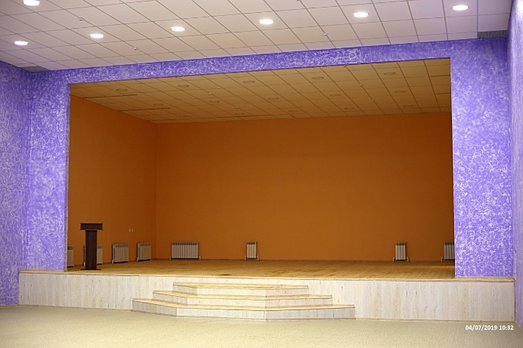
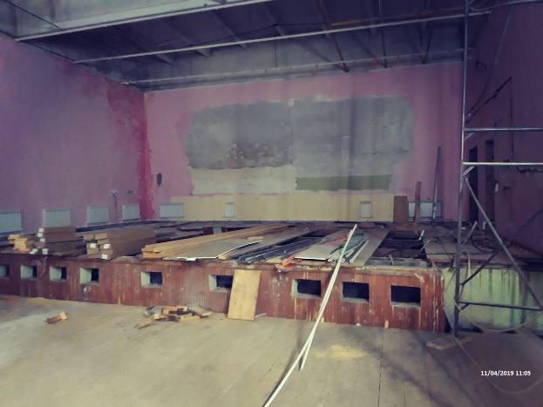
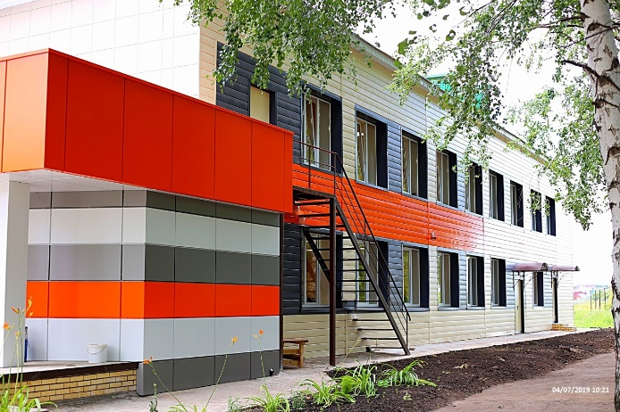
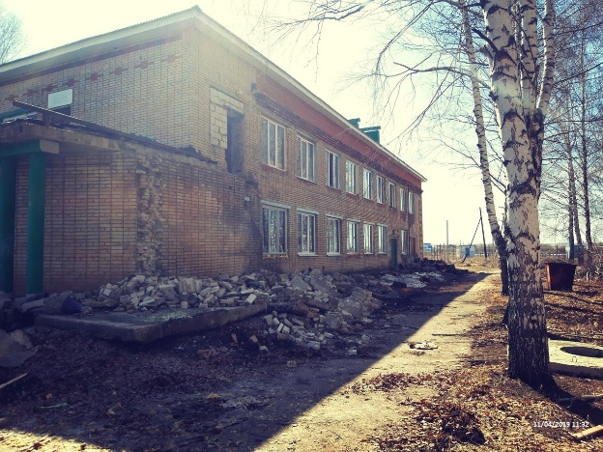
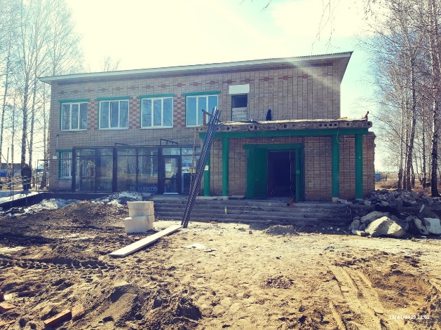
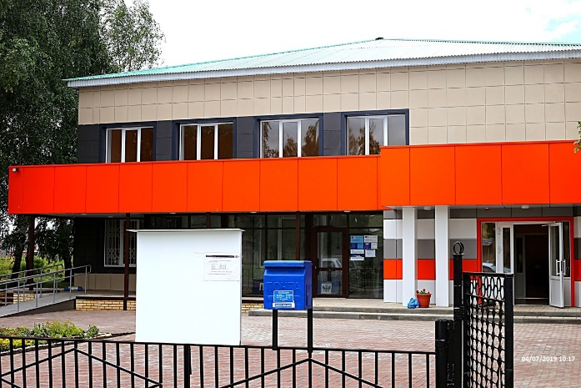
Ремонтка кадәр 11.04.2019 Ремонттан сон 04.07.2019

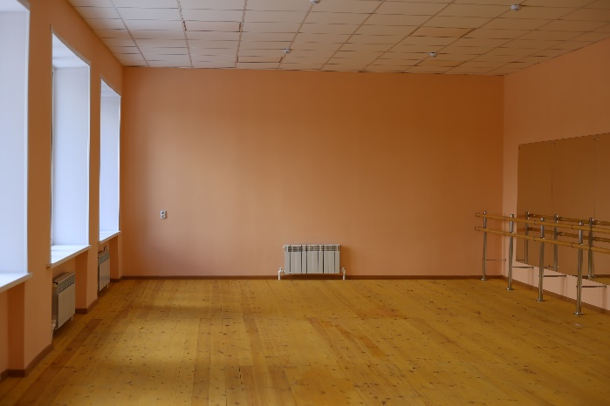
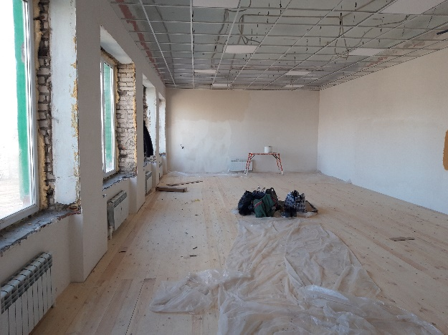

Новотроицкое авылы мәдәният йортын ачу тантанасы 17.07.2019
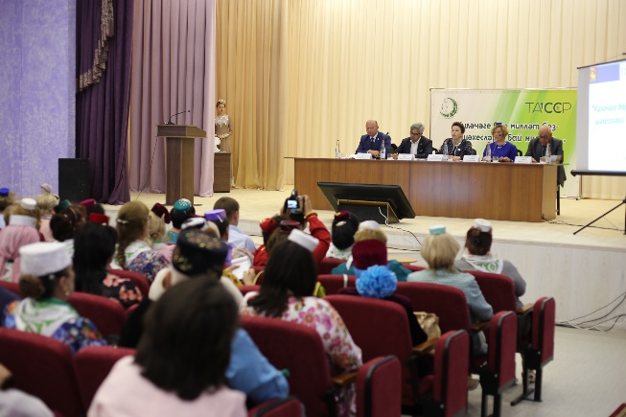
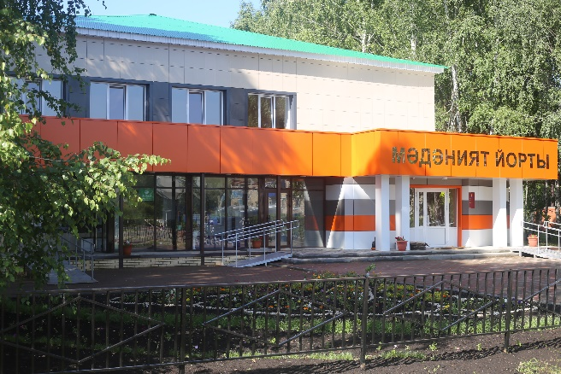
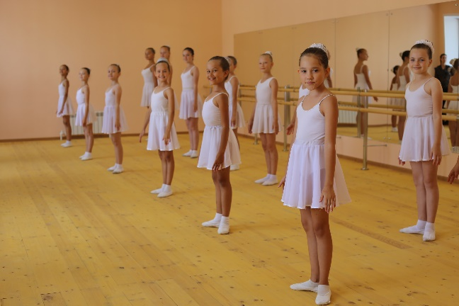
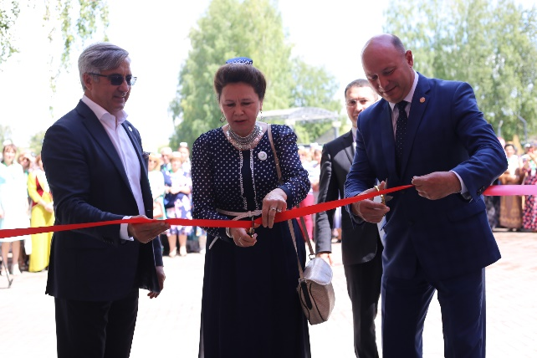
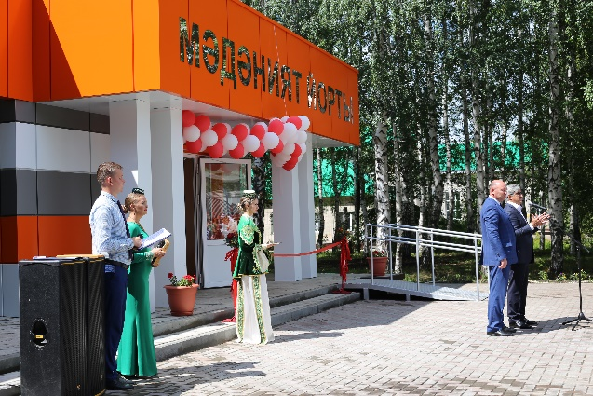
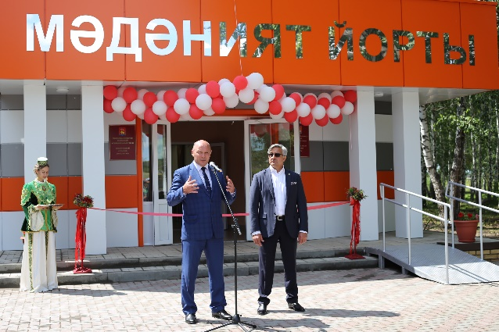

«Мәдәният " Проекты. Фототикшерү-2019

Новотроицкое авылында авыл мәдәният йортын капиталь ремонтлау объекты

Утәлешне карау : 2019 елның 19 июле
Катнашучылар составы:
Абзалова И. Х. – Башкарма комитет җитәкчесенең төзелеш буенча урынбасары
Сәетгәрәев Ф. М. – «Тукай муниципаль районының Капиталь төзелеш хезмәте " МУП директоры
Гайнуллин Р. Р. – «БАРС " ҖЧҖ подрядчы оешмасы вәкиле
Волкова Рима Рәис кызы-Тукай муниципаль районы Советында партия фракциясе әгъзасы, Новотроицк авыл җирлеге башлыгы

Объектта эш графигын үтәү - тәрәзә урнаштыру-100%
- отмосткаларны ремонтлау-100%
- электр белән тәэмин итү челтәрләрен ремонтлау-100 %,
- җылылык челтәрләрен ремонтлау-100 %,
- су белән тәэмин итү челтәрләрен ремонтлау-100 %,
- су үткәрү челтәрләрен ремонтлау-100 %,
- азотлы системалар челтәрләрен ремонтлау-100 %,
- керү төркемен ремонтлау – 100 %,
- бизәкләү эшләре-100%
- ишек урнаштыру-100%
- бизәкләү эшләре-100 %
- фасадны ремонтлау-100 %

Төп нәтиҗәләр эш график буенча алып барыла
Булган проблемалар-
Йөкләмәләр, тәкъдимнәр -
Җаваплы Волкова Рима Рәис кызы-Тукай муниципаль районы Советында партия фракциясе әгъзасы, Новотроицк авыл җирлеге башлыгы

